TEMA 8: БЪЛГАРСКА АРМИЯ - СТРУКТУРА,
ВЪОРЪЖЕНИE И ЕКИПИРОВКА

УЧЕБНИ ВЪПРОСИ:
Въведение за Българската армия
1. Структура на сухопътните войски (СВ), военно-морските сили (ВМС) и военно-въздушните сили (ВВС).
2.Въоръжения на военнослужещите.
3.Екипировка на военнослужещите.

УВОД

Едни от нещата, от които в голяма степен зависят успехите в операциите са въоръженията и екипировката на военнослужещите. Откакто съществуват армии въоръженията са били във фокуса на всеки един военно началник. Тяхното усъвършенстване в много от случаите е довеждало до нови тактики и прийоми в използването на войските като цяло. Историята показва, че от лъка и стрелите до модерните автоматични, ракетни и лазерни оръжия има няколко важни периоди на развитие, в които периоди всяко оръжие е плод на някаква новост, технология или откритие. Оръжието е този фактор, който е решавал различните войни. Във всички случаи този, който е използвал съвременно и технологично въоръжение е постигал успехи в боя. На въоръжението се гради и бойната мощ на всяка една държава. Но какво е наличието на всяко едно въоръжение, ако личния състав, военнослужещите, които трябва да работят с него не отговарят със своята подготовка, дух и екипировка?
Отговорът е еднозначен – наред с въоръженията и самите военнослужещи следва да са подготвени, да са екипирани, да притежават висок боен дух.
Именно тези компонента - въоръжение и екипировка на военнослужещите ще бъдат разгледани в учебния материал.
С него е предвидено да се постигнат две цели - първо, учениците да разберат, че със своите технически характеристики въоръженията в БА отговарят в голяма степен на съвременните изисквания за участие в бойни действия и второ, че личния състав на нашата армия е удовлетворен също в толкова голяма степен с полагащата му се екипировка за ежедневно и бойно използване.
За постигане на поставените цели в настоящия материал ще бъде направен кратък обзор на трите вида въоръжение и екипировката на военнослужещите от видовете ВС сухопътни войски, военновъздушни сили и военноморски сили.

ВЪВЕДЕНИЕ ЗА БЪЛГАРСКАТА АРМИЯ

Българската армия е национална институция, основа на българските въоръжени сили.
Българската армия включва:
- Съвместно командване на силите и военни формирования на пряко подчинение на командващия на СКС;
- Три вида въоръжени сили - Сухопътни войски, Военновъздушни сили, Военно морски сили.
В йерархично отношение армията е структурирана на три нива:
- Стратегическо
- Оперативно
- Тактическо ниво

На стратегическо ниво функционира щаб по отбраната, който е интегриран с Министерството на отбраната. Начело на щаба е началникът на отбраната. На него са подчинени съответни дирекции, които го подпомагат във вземането на решения и управлението на Българската армия.
Оперативното ниво на БА се представя от 4 структурни звена:
- СКС;
- СВ;
- ВВС;
- ВМС.
Всяко едно от тях има своето предназначение и задачи, които изпълнява. На подчинение на всеки командващ/командир са определени военни формирования, с които се решават задачи по трите мисии на БА. Количеството и видът на формированията се определят с План за развитие на ВС на Република България, който се приема, отчита и корегира периодично от Парламента на страната и в който са заложени параметрите на БА.

1. СТРУКТУРА НА СУХОПЪТНИТЕ ВОЙСКИ (СВ), ВОЕННО-МОРСКИТЕ СИЛИ (ВМС) И ВОЕННО-ВЪЗДУШНИТЕ СИЛИ (ВВС).
1.1. Структура на СВ.

Сухопътните войски са основен за БА вид въоръжена сила. В своя състав те имат командване и подчинени на него сухпопътни формирования с различен ранг и предназначение.
По своята структурна организация сухопътните формирования се подразделят на: войскова единица - всяко отделение (разчет, екипаж), взвод, рота (батарея, звено), батальон (дивизион), полк, бригада или приравнените към тях; военно формирование - войскова единица или друга военна структура, сформирана за целите на конкретна задача, мисия или операция.
Формированията в СВ се класифицират съобразно функционален признак (приложението им в бойните операционни системи) и се подразделят на следните елементи: бойни, за бойно осигуряване и поддръка, за логистична поддръжка и командно-поддържащи. Пропорцията която трябва да бъде изградена между тези елементи във всеки сухопътен компонент ще зависи от вида на кампаниите и операциите.
Бойните елементи се състоят от тези елементи, които са ангажирани с противника директно. Те водят бойните действия и обикновено използват въоръжение за близко огнево поразяване. Те включват бронирани, пехотни, бойни инженери (които са организирани и обучени да се бият като бойни елементи) и авиационни формирования, оборудвани с бойни вертолети или такива с въоръжение.
Елементите за бойно осигуряване и поддръжка са тези елементи които осигуряват огневата поддръжка и подпомагат действията на бойните елементи посредством действия свързани с управлението и координиране на огъня. В елементите за бойна поддръжка се включват: формированията за: огнева поддръжка, противовъздушна отбрана, за наблюдение, определяне на целите, разузнаване (ISTAR) елементи, някои инженерни елементи, военна полиция, ЯХБЗ, електронна война и някои авиационни елементи свързани с дейността на споменатите формирования.
Елементи за логистична поддръжка имат за задача да осигуряват формированията с необходимите материални ресурси в продължителност, необходима за постигане на целите. Това е осигуряване на доставки, включва и тяхното съхранение, обработка и транспорт, както и техническа поддръжка, ремонт на въоръжението и техниката, медицинско осигуряване, смяна на личния състав, подмяна на оборудване и предоставяне на услуги свързани с необходимото благосъстояние на личния състав.
Командно-подържащи елементи са онези елементи които подпомагат командирите при прилагане на командването. Включват щабовете от всички видове, системите за коммуникации, системите за разузнаване и събиране на информация и поддържащ елемент осигуряващ защитата и преместването на командира и щаба му.

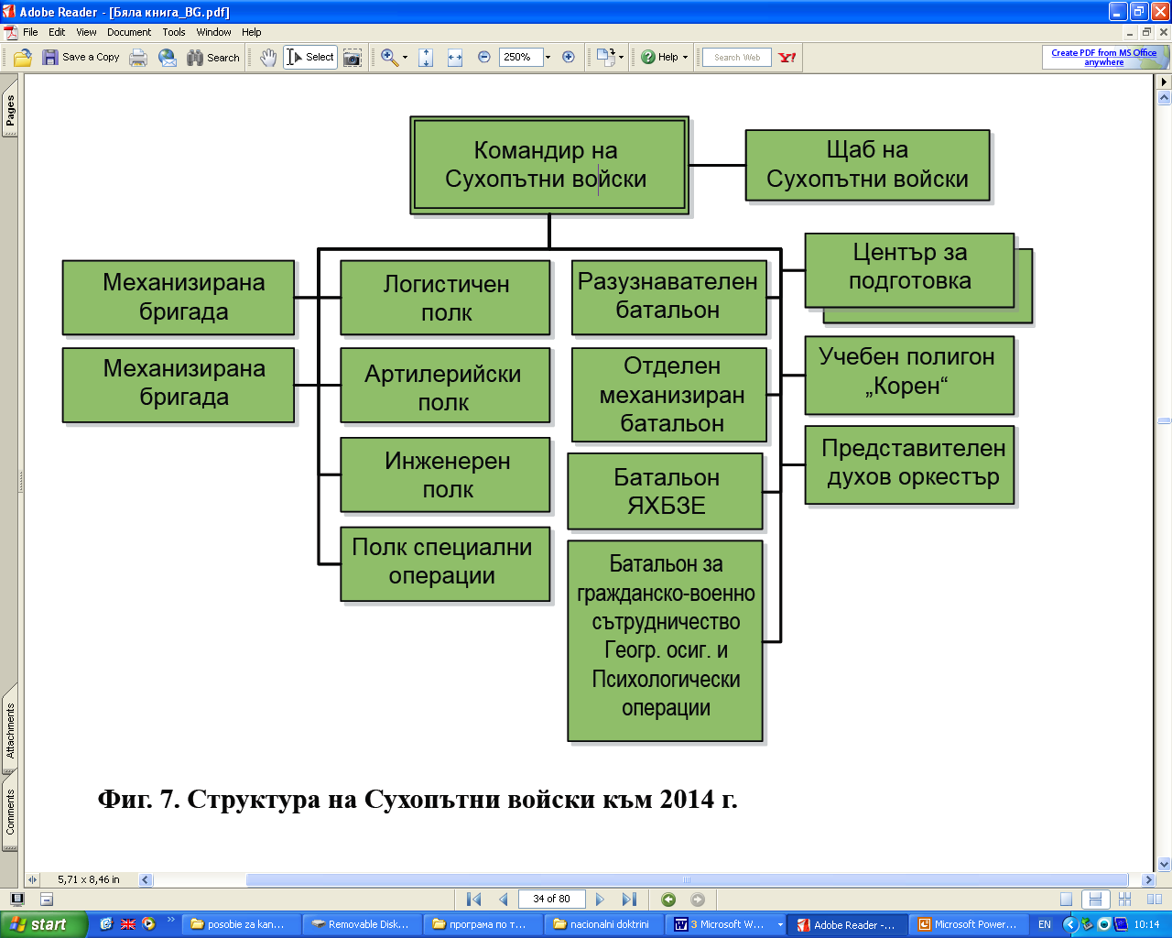

Командване:
- Зам. Командир
- Началник на щаба
- Зам. командир по логистичното осигуряване

ЩАБ
КОМАНДИР
S₁
S₂
S₃
S₄
S₅
S₆
Р О Т И
Щабна
120 мм СМИНБАТР
За материално-техническо осигуряване
Механизирани
Отделение за управление
Взвод за разузнаване
Свързочен взвод
Инженерен взвод
Комендантско-
регулировъчен взвод
Отделение за ЯХБЗ
Отделение за управление

Минохвъргачен взвод
Смесен противотанков взвод
Домакински взвод
Транспортен взвод
Медицински взвод
Ремонтен взвод
120 мм МХ – 8 бр.
ПТРК “Фагот” – 6 бр.
СПГ – 9 – 3 бр.
Фиг.1 Структура на механизиран батальон за участие в мисии зад граница

1.2. Структура на ВМС.
Структура на ВМС към настоящият момент е следната (фигура 2):
- Командване на Военноморските сили
- Формирования подчинени на командване на ВМС:
военноморска база (вмб) - ВМС в състав: щаб на вмб, два пункта за базиране с отряди плаващи средства и съоръжения, ремонтни работилници и складове за въоръжение и техника; корабни дивизиони, брегови ракетно артилерийски дивизион и формирования осигуряващи командване, управление и комуникации; отделна морска вертолетна авиобаза; морски специален разузнавателен отряд; брегова опорна система за комуникационно-информационна поддръжка; хидрографска служба; отделен отряд за електронно разузнаване; брегови информационен отряд; морски оперативен център; база за съхранение на технически имущества; база за съхраняване на въоръжение и бойни припаси; осигуряващи формирования; представителен духов оркестър; рота „Военна полиция“.

био
омваб
Военноморска база - ВМС
Осигур.форм.
МОЦ
боскип
ХС
ооер
мсро
ФОКУК
ПБ - Варна
ПБ - Бургас
дпк
дпк
брадн
дксн
Щаб на вмб
ПСС
РР
РР
ПСС
дмчк
СВиБ
СВиБ

Командване на
ВМС
Фиг. 2 Организационна структура на Военноморските сили
1.3. Структура на ВВС.

1.3.1. Родове войски във ВВС
- Авиация;
- Зенитно-ракетни войски;
- Радиотехнически войски;
- Сили за логистично осигуряване;
- Сили за комуникационна, информационна и навигационна поддръжка (КИНП).

1.3.2. Структура за командване и управление
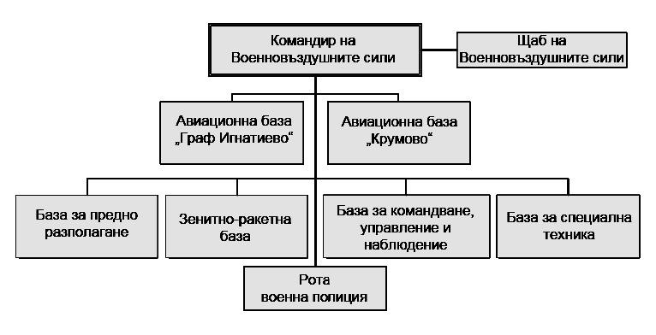

Фиг.3 Организационна структура на ВВС

Изводи:
1.Българската армия в структурно отношение е изградена на стратегическо, оперативно и тактическо ниво със структурирани щабове и подчинени на тях военни формирования.

2. ВЪОРЪЖЕНИЯ НА ВОЕННОСЛУЖЕЩИТЕ.
В днешно време са налице три типа въоръжения, в зависимост от това кой ги използва. Различават се лично, индивидуално и колективно въоръжение.
Личното въоръжение се числи на офицера, сержанта и войника, без значение от кой вид въоръжени сили или род войска е той.
Индивидуалното въоръжение е това въоръжение, с което военнослужещия работи.
Колективно е това въоръжение, което се използва или обслужва от няколко човека. Колективно оръжие е танка. Той има екипаж от трима или четирима човека, които имат различни функции в неговото използване. Така например механик водачът управлява танка, мерачът открива целите и води огън с щатното въоръжение, командирът наблюдава бойното поле и подава команди на мерача и водача, а пълнача зарежда оръдието с боеприпаси. Освен щатното въоръжение, което е монтирано на някои машини, техните екипажи са екипирани и с лично въоръжение.
2.1.Лично въоръжение
Във формированията от видовете ВС военнослужещите са въоръжени със стрелково оръжие. Като такова в БА е приет пистолетът „Макаров”. Офицерите от всички длъжности са въоръжени с пистолет, а за някои категории от останалия личен състав може да бъде предвидено като такова и автомат, в зависимост от длъжността, която заема.
Какви са възможностите на пистолета и неговите тактико-технически характеристики?
Пистолет Макаров (ПМ) е руски полуавтоматичен (самозаряден) пистолет, който е разработен от Оръжейният конструктор Николай Макаров през 1948 г. Служи във въоръжените сили и органите на вътрешния ред на СССР, по-късно Русия, целия социалистически блок (в т.ч. и България), както и други държави от съветската зона на влияние. На места е на въоръжение и до наши дни.

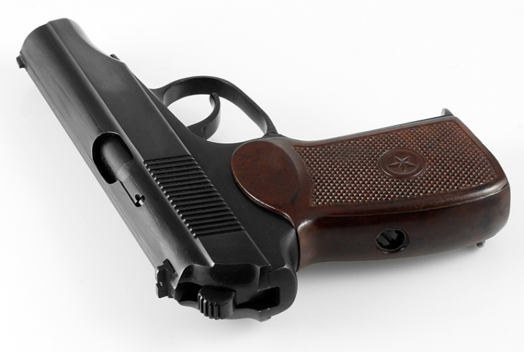
Пистолет Макаров

Конструкция
В конструкцията на пистолета е използвана схемата от немския Walther PP/Валтер ПП. Конструкцията на ПМ включва 25 елемента.
Плавността на линиите на външните детайли придава на пистолета удобна форма. Той е прост за боравене, високо надежден, с ниски за калибъра си тегло и размери. Намаляването на размерите води до снижаване на бойните качества на пистолета. Скъсената до 93 mm. цев и сравнително маломощния патрон обуславят ниската точност и групираност на стрелбата, дори и при близки разстояния. Табличният радиус на разсейване е 0,16 m. на дистанция от 50 m.

Устройство:
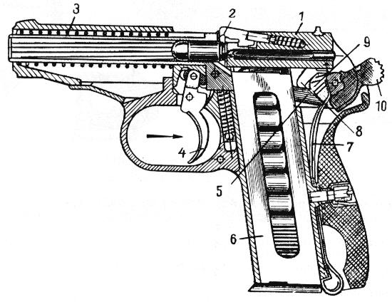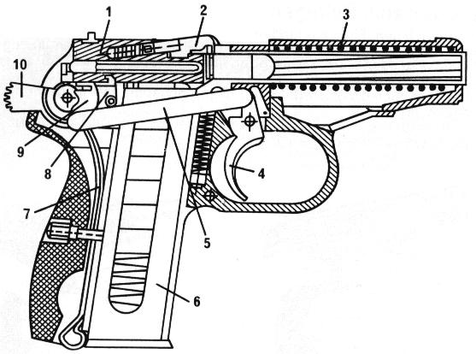
Легенда:1) Затвор; 2) Изхвърляч; 3) Възвратна пружина; 4) Спусък; 5) Спускателен лост; 6) Пълнител; 7) Бойна пружина; 8) Шептало; 9) Разединител; 10) Чукче;

2.2. Индивидуално въоръжение - автомат „Калашников”
АК-47 (на руски: Автомат Калашникова образца 1947 года) е автомат, създаден през 1947 г. от Михаил Калашников и произвеждан от заводите ТОЗ и ИЖ. Използван е от целия Източен блок по време на Студената война.
В сравнение с автоматите, използвани през Втората световна война, е по-лек и компактен. Класическите боеприпаси са патрони 7,62 х 39 мм. АК-47 е предназначен за водене на автоматична и полуавтоматична (единична стрелба). Отличителни за него са лесната поддръжка, надеждност и простота на боравене.
Служи като база на ред други модели автомати, карабини, картечници и др. Произведени са над 100 млн. броя в света, като производството продължава и до днес. Много разпространено и употребявано оръжие в държавите от Третия свят и в голяма част от страните от бившия Източен блок. Китай го произвежда като „Тип 56“. В разговорната реч често бива наричан само „Калашник“.
Модели:
АКМ
Автомат Калашникова Модернизированный (Бълг.: Автомат Калашников Модернизиран) е версия на руския автомат на Михаил Калашников АК-47. Разликите помежду им са съвсем малки и включват опростяване на дизайна, щампована цевна кутия за олекотяване на щурмовата винтовка, малък огнекомпенсатор и повдигане на приклада с няколко градуса, за да се справи с част от "скачането" при стрелба. Механизмът е същият като при АК-47, въведен е забавител на сработването на автоматичния спусък. Цевта е удължена с 5 мм. Използва и същите руски боеприпаси 7.62 х 39 мм. АКМ е бил приет на въоръжение през 1959 година в СССР/Русия.
АКС АК със сгъваем приклад (АКС). АКС е версия на Автомат Калашников, с железен сгъваем приклад и е бил предназначен за въздушно-десантните войски (ВДВ).
След края на Студената война, въпреки негативни възгледи на Запада върху пушката, АК-47 има огромен успех. Българската армия в момента закупува огромни броеве АР-М1 - почти същата версия като АК-47, но с подобрена цев, която увеличава ефективния обхват до 600 метра, а по-опитен стрелец би могъл да обстрелва цел на 800 метра. В днешни дни пътя който изминава патрона му достига 2100-2300 метра. Боеприпасите са същите.
В момента има над 100 милиона АК-47 в оборот, а над 50 армии го използват като основна пушка. Генерал-лейтенант Михаил Калашников бил награден многократно, включително с орден "Герой на Руската Федерация" и два пъти с орден "Герой на социалистическия труд". Той твърди, че въпреки огромния брой на неговото оръжие в оборот по света, той не е получил никакво заплащане от тези продажби и дори съобщи, че му се иска да беше изобретил електрическата косачка за трева, вместо АК-47.
Боеприпаси
АК-47 разполага с бърза автоматична стрелба и неоспорима огнева мощ, поразяваща фатално камък, дърво и плът. Въпреки голямата си кинетична енергия и пробивна мощ в сравнение с други днешни щурмови винтовки, 7.62 х 39 милиметровият куршум не се преобръща напред при навлизане в целта, а бързо излиза, оставяйки малка огнестрелна рана. Ако куршумът не е поразил нещо жизненоважно, раната е относително лесна за лекуване. За това през 1974 г. бил създаден АК-74, използващ 5.45 мм боеприпаси. Те са по-малки, по-слаби, и с по-малък откат, но са по-бързи и имат по-голям обхват, но имат по-добри балестични показатели. 5.45 х 39, при попадане в целта, поради голямата кинетична енергия, задната част на куршума, изпреварва предната и нанася големи разкъсвания и поражения в целта, в която е навлязъл. Има случаи на простреляни войници от АК-74 в крака, а куршумът излязъл от главата, като е причинил множество разкъсвания. Подобно на западните 5.56 мм патрони, те се преобръщат при навлизане в човешкото тяло и по-този начин нанасят много повече щети.
Символично значение
През периода на студената война АК-47 се налага като символ на лошия идеологически враг в холивудската филмова индустрия. Въпреки края на Студената война стереотипът за бандита с АК-47 продължава да се експлоатира. Факт е, обаче, че "Калашников" е навсякъде и все повече западняци предпочитат руското оръжие пред такива като М16, която трябва да се пази от вода, кал и други основни врагове на оръжието. Дори има доказателства, че американски войници във Виетнам са захвърляли техните "черни пушки" (М16) и са грабвали руската класика въпреки образа и на "оръжието на лошия". АК-47 се е превърнал в икона (има го дори на знамето на Мозамбик, като символ на революцията). АК-47 може да се представи като "символ на оръжието" като цяло. Светът признава, че Автомат Калашников Модел 1947 е една от най-добрите пушки, правени някога.
2.3.Колективно въоръжение
2.3.1.Картечница „Калашников” (ПК)
ПК (Пулемёт Калашникова) е съветска универсална картечница, произвеждана и употребявана от 60-те години до днес. Заменя по-старата СГ-43 от епохата на Втората световна война. Бива приета на въоръжение в съветската армия през 1965, а към 70-те години е изцяло заменена от модернизирания й вариант ПКМ. Картечницата е с калибър 7,62х54 мм, тежи 7,5 кг ( в зависимост от модификацията) и има скорострелност от 650 изстрела в минута. Кутията съдържа от 100 до 250 патрона.

23.2.Картечница „СВД -Драгунов”

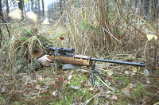

СВД или Снайперската пушка на Драгунов (на руски Снайперская винтовка Драгунова) е полуавтоматична с газово- възвратен механизъм и е предназначена за унищожаване на отдалечени цели. Създадена e основата на автоматите Калашников (АК-47) от Евгений Фьодорович Драгунов през 1963 г. .Влиза в серийно производство през 1964 година и се произвежда до днес. Драгунов е полуавтоматична с газово- възвратен механизъм и е предназначена за унищожаване на отдалечени цели. Снабдена е с оптичен мерник ПСО- 1 и има ефективна стрелба над 1200 метра. Боеприпасите са 7, 62 мм с начална скорост 830 м/с. Използва се по време на Виетнамската война, Съветската инвазия в Афганистан и войната в Югославия. Първоначално е била на въоръжение във всички страни членки на бившият Варшавски договор. Лиценз за производство са имали Китай и Иран, а към този момент се използва в армиите на повече от 26 държави. Когато отряд от Съветската армия е бил на операция, с него задължително е имало по един войник съв СВД, специално обучен да работи с него. Замисълът за по един такъв войник в отряд е бил с цел да се увеличи ефективния обхват на 600 и повече метра ( без Драгунов ефективния обсег е бил 300 метра заради ограничения на АК-47 ). В този случай СВД не се е използвал точно като снайперска винтовка, но това все пак е първия пример за снайперист
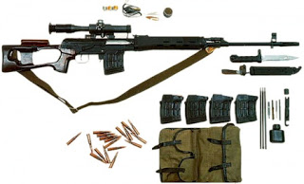

Технически характеристики
- Калибър - 7.62x54R
- брой на нарезите 4
- стъпка на нарезите - 240мм за тежки куршуми, 320 мм ( стандартно) и 420 мм за свръхлеки куршуми
- дължина на цевта - 620 мм
- Прицелна далекобойност с оптически прицел - 1300 м
- с пластинчат мерник - 1200
- начална скорост на куршума 830 m/sec
- до 3800 м куршума има достатъчна енергия да убие или рани човек
- маса на пушката без нож, с оптически прицел ПСО1 и празен пълнител 4,3 кг
- вместимост на пълнителя 10 патрона

2.3.3.Колективно въоръжение на формированията от видовете ВС
Във войсковите формирования са приети на въоръжение най-различни по вид, назначение и бойни характеристики въоръжение. Така например в танковите формирования основно бойно средство е танкът, в механизираните формирования това е бойната машина на пехотата или бронетранспортьорът. В артилерийските формирования това са самоходните артилерийски и минохвъргачни установки. Във формированията от другите родове войски от СВ също имаме различни въоръжения в зависимост от тяхното предназначение. Например в химическите формирования това са машините за отчитане на радиационното и химическо заразяване, в разузнавателните формирования са разузнавателните машини а в свързочните подразделения са машините за комуникация и управление.
Всички те са важни за задачите, които решават. Като решаващи за изхода на всеки един бой на формированията от СВ обаче са танковете.

На въоръжение в танковите формирования на СВ от БА е танкът Т-72.
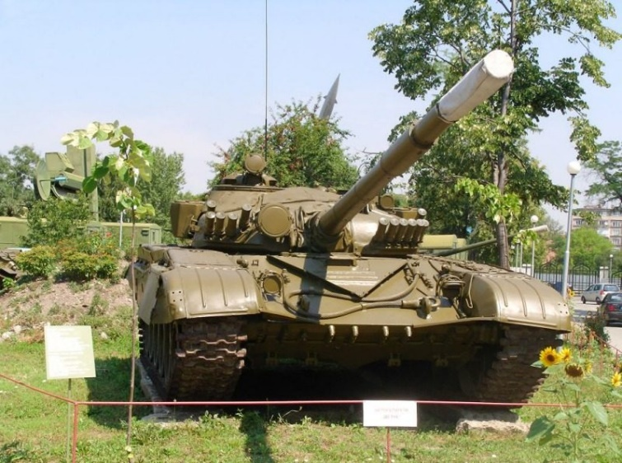
Определение:
Танкът е бронирана верижна машина, с чисто тегло не по-малко от 16,5 метрични тона притежаваща оръдие с калибър не по-малък от 75 мм и ъгъл на завъртане на същото в хоризонтална плоскост на 360⁰.
История
Той е произведен в Русия през 1974 година. От годината на неговото първо производство до сега са му извършвани множество модернизации. Произвежда се също в Чехия, Полша и Словакия.
Назначение
Танкът е настъпателно бойно средство и е предназначен да унищожава бронираните бойни средства на противника, неговите укрепени съоръжения и личен състав
Въоръжение
Танкът като цяло е колективно въоръжение, в което се включват:
- танково оръдие – тип 2А-46, с калибър 125 мм , гладкостенно оръдие
- сдвоена картеница – тип 7,62мм ПКТ
- зенитна картечница – тип 12,7 мм НСВ
- елементи на въоръжението са също автомата за зареждане и танковия стабилизатор, мерните и наблюдателни прибори;
Оръдието е основното въоръжение на танка. За по голяма ефективност на стрелбата машината е оборудвана със стабилизатор на въоръжението, който работи в двете плоскости- хоризонтална и вертикална. Неговите (на стабилизатора) елементи са разположени също в куполата.
От дясната страна на оръдието е монтирана картечница ПКТ, чиято ос-канална линия съвпада с тази на оръдието, т.е. тя е сдвоена с него. По този начин с един мерен прибор се извършва премерване както за оръдието, така и за картечницата.
Отвън върху куполата е монтиран специален лафет, на който са разполага зенитната картечница НСВ. Тя е предвидена за водене на огън по ниско летящи цели на противника.
За трите вида въоръжение в танка се вози боекомплект. Специфичното за този танк е, че снарядите се зареждат в оръдието автоматично, чрез специален механизъм (автомат), а гилзата на снаряда се изхвърля автоматично след стрелба от специален люк на покрива на куполата.
Мерните и наблюдателни прибори на командира и мерача са комбинирани за работа през деня и нощта. На машината е монтиран и лазерен далекомер за определяне на разстоянието до целта.
Системи за управление
Това визира монтираните на машината свързочни радиостанции. В качеството на такава е използвана радиостанцията Р173. Тя е късовълнова радиостанция. В някои по-стари образци може да се срещне и Р123. Към радиостанцията е монтирана система за вътрешна радиовръзка между членовете на екипажа, чрез танково-разговорното устройство Р124. Чрез радиостанцията може да се покрие далечина на свръзка от минимум 20 км. Радиостанцията предоставя възможност за настройка на фиксирани честоти и лесно превключване от една радиомрежа в друга.
От интерес и значение при експлоатацията на танка –Т 72 са неговите бойни и технически характеристики. Основни такива се явяват:
- тегло – 41 тона;
- екипаж – трима човека;
- габаритни размери: - Дължина с оръдието напред - 9530 мм;
- Дължина по калниците - 6860 мм;
- Височина - 2190 мм (по куполата);
- Широчина - 3460 мм;
- експлоатационни показатели
Това са тези показатели, които машината може да достигне в процеса на нейното използване. Основни се явяват:
Максимално развивана скорост при движение по шосе-65км/ч
Максимално развивана скорост при движение по черен път-35 км/ч
Преодоляване на ров с широчина до 2,8 метра
Преодоляване надлъжен наклон от 30 градуса
Преодолява водна преграда с дълбочина до 5 метра и широчина до 1000 метра.

На въоръжение в артилерийските формирования на СВ от БА е самоходната артилерийска установка 2С-1.

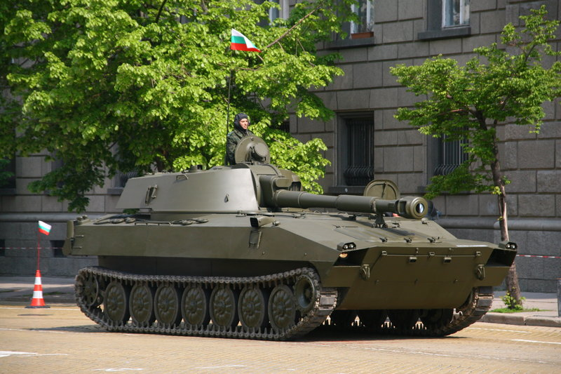
Oпитен образец - 1969 г., на въоръжение от 1971 г. ,на въоръжение в над 25 страни.
Компановката е различна от тази на танка Т-72. При тази машина отпред е силовото предаване. Зад него в ляво е отделение управление. Зад водача е бойното отделение на машината.
Различия има в общата конструкция на машината, конструкцията на агрегатите, възлите и елементите на силовото предаване, и ходовата част, което се отразява на техническите показатели в долната таблица.
По важните различния в сравнение с танка са:
По малко тегло, по тънка броня, по-слаб двигател, повече опорни ролки в ходовата част, наличие само на оръдейно въоръжение без стабилизатор, води огън от място, по-голям боекомплект.

2 С-1 „Гвоздика”: Тактико-технически данни
тип | самоходна гаубица
дължина | 7,26 м
ширина | 2,85 м
височина | 2,725 м
тегло | 15,7 т
макс. скорост | 61,5км/ч (по шосе)  30 км/ч (прес. терен)
запас от ход | 500 км (по шосе)
основно въоръжение | 122-мм гаубица 2А18 (40 сн.)  Kалибър, мм 122
Ъгъл на обстрела, градуси  Хоризонтален  Вертикален | 360  -3....+70
Максимална далекобойност, м | 15 200
Снаряди:  - осколъчно-фугасни  - кумулативни | 40  35  5
Маса на боеприпасите, кг  - осколъчно-фугасни  - кумулативни  Скорострелност (изстр./мин) | 21,7  18,2  4 - 5
Време за привеждане в боен режим и обратно | макс. 2 мин.
силова установка | Дизелов 300 к.с. (220 kW)
екипаж | 4 души

На въоръжение в механизираните формирования на СВ от БА са:
- Бойната машина на пехотата БМП-1
- Бронетранспортьор БТР 60ПБ-МД1
- Бронетранспортьор ASV M 1117 “GUARDIAN”

Бойна машина на пехотата БМП-1
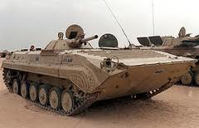
Определение за БМП: БМП е бойна бронирана машина, конструирана и обзаведена за транспортиране на бойно пехотно отделение, позволяваща водене на огън от десанта (отделението) от движение, която като правило е въоръжена с вградено или щатно монтирано оръдие с калибър не по –малък от 20мм и може да има установка за ПТУРС
Машината е верижна и е на въоръжение от 1978 г., страна производител – Русия (бивш СССР). Основни нейни тактико – технически характеристики са:
- тип – брониран, плаващ;
- бойно тегло – 13 300 кг.;
- екипаж – 3 души плюс 8 десант;
- въоръжение – 73 мм полуавтоматично оръдие 2А – 28 – 1 брой (стреля с изстрел ОГ-15 – осколочен, поразява жива сила, далекобойност – 1300 м. и ПГ-15 – комулативен, поразява бронирани цели, далекобойност – 1300 м.); комплекс ПТУРК с изстрел „Фагот” 9М111 – комулативен, стреля с износим пулт, поразява танкове и бронирани цели, далекобойност – 2000 м.; 7,62 мм ПКТ сдвоена с оръдието (използват се патрони с 3 вида куршуми – със стоманен сърдечник, трасиращ и бронебойно запалителен), поразява жива сила, а с бронебойно запалителния куршум и леко бронирани цели, далекобойност – 1000м.;
- пробег без дозареждане – по шосе – 550 – 600 км; по черен път – 400 – 570 км;
Огнева мощ
Осъществява се от куполно оръдейно-картечно въоръжение. Оръдието е 73 мм, гладкостволно, полуавтоматично.
Сдвоената с него картечница е ПКТ-7,62 мм
Има ПТУРС- 9М14М - 4 бр.
Мерни прибори – комбиниран (дневен и пасивен нощен мерник) 1ПН22М1
Наблюдателни прибори - на командира – комбиниран (дн. и нщ, активен) , на водача - дневен перископичен и нощен активен ТНВО-2
БК-40 изстрела, 2000патр., 4 ПТУРС
Защитеността –осигурява се от брониран с противокуршумна броня корпус
В машината са оборудвани:
- филтровентилационна система
- Термо-димова апаратура
- Автоматична противопожарна система
- Система за защита от ОМП
Тип на машината- верижна, бронирана, плаваща;
Маса- 13300 кг., Габарити- 6735х2940х2068 мм
Максимална скорост по шосе- 65км/ч, при плаване- 7км/час;по черен път – 40-45км/час
Пробег по горивото- 600 км.

Бронетранспортьор БТР 60 ПБ – МД - 1

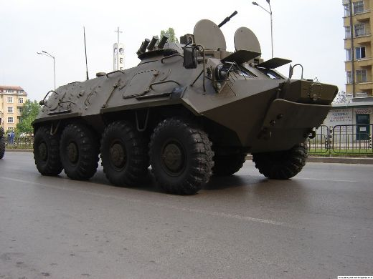
На въоръжение е от месец ноември 2005 г. Страна производител е България – ТЕРЕМ ХАН КРУМ - Търговище.
Основни негови тактико – технически характеристики са:
- тип – брониран, плаващ
- бойно тегло – 10 500 кг.;
- екипаж – 3 души плюс 6 десант;
- въоръжение – 14,5 мм картечница (използват се патрони с бронебойно запалителни и бронебойно – запалителни – трасиращи куршумии), поразява жива сила и лекобронирани цели (БТР, ПТ – оръдия, бронирани автомобили и др.), ефективна далекобойност – до 1000 м. и 7,62 мм ПКТ, далекобойност – 1000 м.;
- среден разход на гориво на 100 км. – 54 л.;
- пробег без дозареждане - 800 км;
Използването му в реални бойни действия показва, че бронята (включително челната) се пробива от 12,7 мм бронебойно - запалителен (от ДШК) и 14,5 мм (от КПВТ) боеприпаси. Не се осигурява защита и от граната изстреляна от РПГ-7.
- противоминна защита – няма;
Бронетранспортьор ASV M 1117 “GUARDIAN”
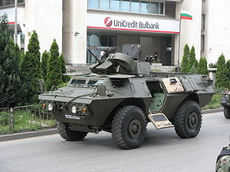

Тази машина е приета на въоръжение със заповед на Министъра на отбраната № ОХ – 232/19.03.2009 г. Страна производител е САЩ.
Основни нейни тактико – технически характеристики са:
- тип – бронирана, колесена, с колесна формула 4Х4;
- бойно тегло – 13 585 кг.;
- екипаж – 3 души плюс 2 десант
- купола, въоръжение, мерни и наблюдателни прибори – сдвоен МК19 MOD3 с място за 96 готови 40 мм гранати и 14 затворени кутии за тях; М48 12,7 мм НВ с 200 патрона и 6 затворени кутии за тях; М36 – дневен и нощен мерник, с пасивен бинокулярен електронно – оптичен нощен прибор на водача; 7 перископа; с ръчно и автоматично хоризонтално насочване. Възможност за монтиране на куполата на 7,62 мм картечница ПКН.
- среден разход на гориво на 100 км. по черен път – 60 л.;
- пробег без дозареждане - 666 км;
- КИС - УКВ и КВ радиостанции, софтуер (за предаване на данни по STANAG 5066; инсталиране на Windows 2000 /НР/ Vista; визуализация на GPS – координати), интерком и преносим компютър – осигурява съвместимост с полевата КИС на БА;

На въоръжение във формированията от ВВС на БА
Пилотируемите летателни апарати с военно предназначение (реактивни бойни самолети) в зависимост от задачите, които изпълняват, се подразделят на следните родове бойна авиация:
- Бомбардировъчна;
- Изтребително-бомбардировъчна;
- Щурмова
- Изтребителна;
- Разузнавателна;
- Специална (за РЕБ, въздушен КП, морски патрул).
- Военно-транспортна
МиГ 21
Легендата в българската изтребителна авиация – МиГ-21
В Българските ВВС между 1963 и 1990 се експлоатират 226 броя от различни варианти на МиГ-21. Днес МиГ-21бис продължава да служи на Родината на летище Граф Игнатиево.
МиГ-21 е един от най-забележителните бойни самолети в световната авиационна история. Сравнително малък, бърз и издържлив, този самолет е участвал в повече военни конфликти, от който и да е друг.
Надеждният двигател, лесната поддръжка и възможността за кацане на грундови полоси го правят най-успешния изтребител за всички времена. МиГ-21 е на летище Граф Игнатиево от 1963, а МиГ-21бис от 1983.

МиГ – 29 многоцелеви изтребител Русия - четвърто поколение
първи полет - 06.10.1977 г
МОДИФИКАЦИИ:
МиГ-29 –едноместен изтребител, прототип;
МиГ-29К – многоцелеви палубен изтребител-бомбардировач - иб;
МиГ-29М – модернизиран изтребител;
МиГ-29МЭ - експортен МиГ-29М;
МиГ-29С – усъвършенстван изтребител;
МиГ-29СМ – следващо усъвършенстване
МиГ-29СМТ – нова експортна модификация на МиГ-29М.
МиГ-29СЭ – със система за дозареждане във въздуха;
МиГ-29УБ – двуместен учебно-боен, 1981 г;
МиГ-29УБТ. двуместен изтребител-бомбардировач, 10.08.98 г;
МиГ-33 – наименование на МиГ-29М;
МиГ-35 – дълбока модернизация на МиГ-29М (МиГ-33).

СУ - 25 К - щурмовик Русия - трето поколение
първи полет - 22.02.1975 г.
общо произведени - 1000 бр.
МОДИФИКАЦИИ:
Су-25 - щурмовик
Су-25УБ - двуместен учебно-боен щурмовик
Су-25УТ/Су-28/ - учебно-тренировъчен
Су-25УТГ - корабен учебно-тренировъчен
Су-25Т/ТМ - противотанков щурмовик

Ми-24 - боен вертолет, РУСИЯ
Екипаж: - 3 чов., Полезно натоварване: до 8 войника или 4 носилки, или 1500 кг. товар (максимално – 2400 кг.) или 2000 кг. на външните подвески
Въоръжение : Стрелково-оръдейно в зависимост от модификацията
Подвесно стрелково-оръдейно въоръжение: 2 контейнера УПК-23-250 или 2 ГУВ с картечници или 2 (4) ГУВ с гранатомети
Управляемо ракетно: Штурм-В, Атака-М, Хермес-А
Неуправляемо ракетно: С-5, С-8, С-13, С-24
«Въздух-въздух»: Р-60М, Р-63В, «Игла-В», 9М220О «Атака»
Бомбово: Бомби и касети с калибър от 50 до 500 кг.

Изводи
1.Въоръжението в БА е изключително многообразно. То се класифицира като лично, индивидуално и колективно.
2. Колективното въоръжение се числи на формированията, за които е предназначено - на екипажите, разчетите, отделенията, взводовете, ротите, батальоните, звената, ескадрилите, дивизионите и др.

3. ЕКИПИРОВКА НА ВОЕННОСЛУЖЕЩИТЕ
Военнослужещите от видовете въоръжени сили на БА – офицери, сержанти и войници, се осигуряват с униформено облекло, лични предпазни средства, специално и работно облекло и друго вещево имущество, екипировка и снаряжение от момента на възникване на правоотношението по изпълнение на военна служба до момента на прекратяването му.
Известен е фактът, че военнослужещият от БА, започва да се чувства такъв – офицер, сержант или войник от момента в който той за първи път облече военната униформа. Наистина е отговорност носенето на военната униформа.
Курсантите във висшите военни училища се осигуряват с униформено облекло, лични предпазни средства, специално и работно облекло и друго вещево имущество, екипировка и снаряжение от момента на сключване на договора за обучение до прекратяването му.
Новоназначените военнослужещи се осигуряват с униформено облекло по нормите за първа година с лимитна чекова книжка в рамките на текущата и следващата календарна година, без да получават годишен лимит за тях.
Военнослужещите, определени за участие в мисии и операции зад граница, се осигуряват по нормите на отделно приложение.
Отменени униформени и специални облекла, както и тъкани за тях и друго вещево имущество и снаряжение, могат да се използват само по указание на началника на отбраната.
Ежегодно до 30 ноември на базата на нормите на полагащото се по министерска заповед униформено облекло, цените на последно доставеното такова и възможностите на бюджетаразработва се проект на министерска заповед за обявяване на годишен лимит за осигуряване на военнослужещи с униформено облекло за следващата календарна година.

Всекидневна и полева униформа на военнослужещите от СВ

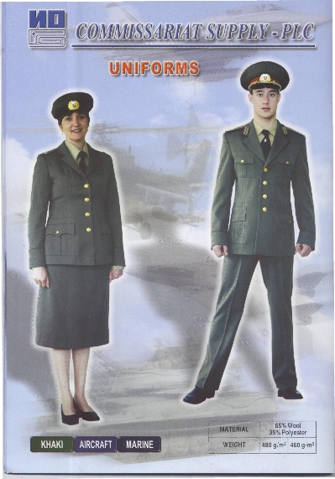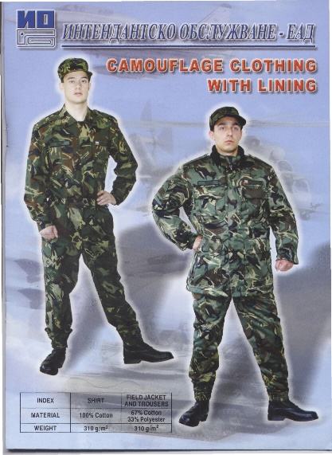

Всекидневна и полева униформа на военнослужещите от ВВС

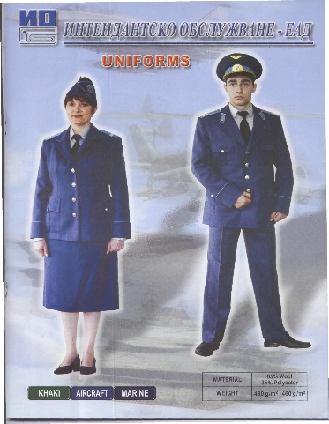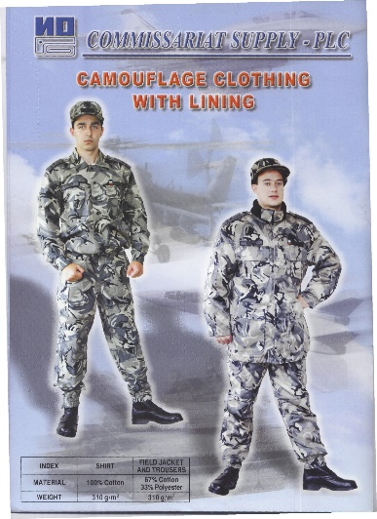

Всекидневна и полева униформа на военослужещите ВМС

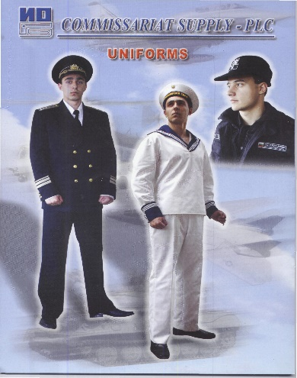

Униформено облекло са дрехи и обувки, които се използват от военнослужещите при изпълнение на служебните задължения и са предназначени за отличаването им от останалото население.
Лично предпазно средство е всяко приспособление и/или екипировка, проектирано да се носи или използва от работещия, за да го предпазва от една или повече възможни опасности, заплашващи неговото здраве и безопасност при работа, както и всяко допълнение, принадлежност или специално работно облекло, проектирани за същата цел.
Специално облекло е облеклото, което не е специално предназначено за опазване на здравето и безопасността на военнослужещите и цивилните служители по време на изпълнение на служебните им задължения.
Работно облекло е облеклото, което се осигурява на военнослужещите и цивилните служители, когато условията на работа налагат да се запази личното им облекло.
Снаряжение е екипировка, която военнослужещите носят върху себе си при изпълнението на служебните си задължения.
Под друго вещево имущество по смисъла на тази заповед се разбира: палатъчно имущество, лагерно – походно оборудване, постелъчен инвентар, средства за аксесоари банно–перално обслужване и за комунално – битово осигуряване, тоалетна хартия, миещи и перилни препарати, средства за поддържане опрятността и външния вид на военнослужещите, аксесоари към облеклата, комунално – битови и помощни материали и консумативи, осигуряващи поддръжката и експлоатацията на вещевото имущество и други.
Униформеното облекло, специалното и работно облекло, другото вещево имущество и снаряжение се считат за безвъзмездно раздадени в случаите, в които е налице такава отметка в съответното приложение и е изтекъл определения срок за използването им.
Оборотен фонд е униформеното облекло, специалното и работно облекло, другото вещево имущество и снаряжение с изтекъл срок за използване, но оценено като годно за последваща употреба от комисиите, провеждащи годишни инвентаризации.
Военнослужещите от БА се осигуряват с униформено облекло, снаряжение, лична и колективна екипировка на базата на регламентирана нормативно –правна основа.
Осигуряването се организира и извършва при определени условия, ред, вид, норми и други. Обикновено нормите за осигуряване с вещево имущество се регаментират с постановления на министерски съвег [ПМС], министерски заповеди и други документи.

На снимката са показани фуражки, барети, пагони, петлици, емблеми, и други отличителни знаци и аксесоари на военослужещите от видовете въоръжени сили на БА

Снаряжение на военнослужещите
- Каска
- Очила
- Дехидратираща раница или манерка за вода
- Бинокъл
- Компас
- Многофункционален нож
- Мобилна радиостанция
- Бронежилетка
- Ръкавици
- Друго снаряжение в зависимост от функционалните задължения

Изводи:
1.Екипировката на военнослужещите включва тяхното облекло и снаражение.
2. Те се полагат в зависимост от категорията военнослужещ (офицер, сержант или войник) и заеманата от тях длъжност.

Общи изводи:
1.БА е сложна система, включваща в себе си изградени на различните йерархични нива щабове и формирования, попълнени с личен състав, въоръжение и техника по заповяданите щатове, и табелите за тях.
2. Основа на бойната мощ на БА са добре екипираните й военнослужещи
и нейното въоръжение и техника, с което тя е комплектована.
3. Службата в БА е огромна чест за всеки един гражданин на Р. България, който се е запознал с нея и я е приел за дълг и предизвикателство в своя живот.

ЗАКЛЮЧЕНИЕ:
Това е само един кратък обзор на въоръженията и екипировката на военнослужещите от БА. Несъмнено има и такива, които не са упоменати по различни причини. Може само да се обобщи, че Българската армия притежава, макар и не последни поколения техника и въоръжения такива, които са достатъчно мощни, надеждни и сигурни да осигурят защитата на нашата територия от всякакъв вид агресори.

